

**«Окружающий мир»**

**Картотека заданий для работы в группах и парах**

**2 класс**

**Автор: Антипкина Дарья Юрьевна**

**2025 г.**

**Тема урока: «Природа и предметы, созданные человеком»**

**Задание №1 Творческое задание «Моя волшебная страна» (работа в группе)**

Каждой группе предлагается нарисовать свою страну мечты, в которой сочетаются природные богатства и достижения человечества. Важно показать, как человек бережно относится к природе, сохраняя её красоту и пользуясь своими открытиями разумно. Рисунки сопровождаются устными выступлениями групп.

**Задание №2 Игра «Что откуда?» (работа в группе)**

Группа получает набор карточек с изображениями предметов природы и созданных человеком вещей. Дети делятся на команды и соревнуются — кто быстрее распределит карточки по двум категориям («природное», «человеческое»).

**Задание №3 (Работа в парах на карточках)**

**Тема урока: «Природа в опасности»**

**Задание №1 Творческий проект «Моя любимая природа» (работа в группе)**

Создать коллективный коллаж на тему охраны природы, используя фотографии растений, животных и рисунки самих ребят. Затем каждая группа рассказывает, какую пользу приносит созданный ими коллаж миру вокруг.

**Задание №2 Проектная работа (работа в группе)**

Каждая группа выбирает природный объект (речку, лес, парк), и создаёт постер или рисунок о мерах охраны выбранного места.

**Задание №3 Создание плаката (работа в группе)**

Дети делятся на группы и рисуют большой плакат с призывом беречь природу. Например, темы могут быть такие: «Спасём леса», «Поможем животным», «Уберём мусор». Важно обсудить причины и последствия загрязнения природы, предложить идеи защиты окружающей среды.

**Тема урока: «В гости к осени»**

**Задание №1 Викторина по теме «Осень» (работа в группе)**

Каждая группа составляет десять вопросов по теме, проверяющих знание признаков осени, изменений в природе, особенностей поведения животных и растений. Другие группы отвечают на вопросы соперников.

**Задание №2 Зелёная газета «Новости осени» (работа в группе)**

Составить тематический выпуск газеты: заметки о погоде, изменениях в жизни животных, интересностях культуры осени (пирогов, праздников).

**Задание №3 (работа в парах на карточках)**

**Тема урока: «Звёздное небо. Планеты»**

**Задание №1 «Моя галактика» (работа в группе)**

Придумать свою уникальную галактику с собственными звездами и планетами. Необходимо придумать названия своим небесным телам, описать условия жизни на разных планетах и рассказать классу о своем фантастическом мире.

**Задание №2 «Плакат-путеводитель» (работа в группе)**

Создать красочный плакат-путеводитель по своей планете. Плакат должен включать следующие элементы:

- Название планеты и её символ.

- Интересные факты (например, температура поверхности, количество спутников).

- Изображение планеты.

**Задание №3 «Модель планеты» (работа в группе)**

Создать модели планет своими руками. Каждая группа создаёт одну планету из пластилина или бумаги.

**Тема урока: «Что растёт вокруг»**

**Задание №1 (работа в группе)**

1. Нарисовать выбранное растение.

2. Описать особенности выбранного растения.

3. Группа выбирает одну роль: дерево, кустарник или трава. Придумать короткий диалог между своими персонажами, где каждый описывает себя и своё значение в природе.

**Задание №2 Синквейн (работа в паре)**

Составить синквейн. Описать ту группу растений, которая заинтересовала больше всего.

Первая строка — одно слово, предмет, о котором пойдёт речь, вторая — два слова, описание свойств предмета, третья — три слова, характерные действия предмета, четвёртая — четыре слова, личное отношение автора к предмету.

**Задание №3 «Магазин ботаника» (работа в группе)**

Создать импровизированный магазинчик растений, предложить покупателям растения из своего ассортимента, аргументируя преимущества каждого вида: какое растение полезнее, красивее, лучше подходит для сада, огорода или домашнего подоконника.

**Тема урока: «Дикорастущие и культурные растения»**

**Задание №1 Декоративный сад своими руками (работа в паре)**

Вместе оформить декоративный мини-сад на подоконнике, посадив лук, петрушку, мяту, наблюдая, как растут и развиваются эти растения.

**Задание №2 Проект-альбом «Живые картины» (работа в группе)**

Создать книгу-галерею фотографий диких и культурных растений района, дополнив интересными фактами и описаниями растений.

**Задание №3 (работа в группе)**

Каждый ученик приносит фотографии или рисунки любимых культурных и дикорастущих растений. Внутри своей группы дети объединяют найденные материалы и готовят небольшую совместную презентацию. Презентация сопровождается комментариями о пользе каждого вида растений для природы и человека.

**Тема урока: «Дикие и домашние животные»**

**Задание №1 Животные на ферме и в лесу (работа в группе)**

Дети работают группами, одна команда представляет домашних животных, другая — диких. Задача — сравнить условия проживания, питание, полезные качества и отличия выбранных животных.

Результат — коллективный стенд с рисунками и краткими сообщениями.

**Задание №2 «Где чьё жилище и Кто чей малыш?» (работа в группе)**

Каждой группе предоставляется карточка с названием взрослого животного, например «корова». Нужно правильно подобрать название детёныша (телёнок) и сопоставить животного с местом его проживания. Команды соревнуются, какая справится быстрее и точнее всех.

**Задание №3 (работа в паре на карточках)**

**Тема урока: «Комнатные растения»**

**Задание №1 Мини-проект «Зеленый уголок» (работа в группе)**

Группа выбирает одно растение и готовит небольшой проект-плакат о нём: история происхождения, уход, полезные свойства, особенности ухода зимой и летом.

**Задание №2 Кроссворд-конструктор (Работа в паре)**

Ученики совместно составляют кроссворд на тему растений. Потом обмениваются заданиями друг с другом и разгадывают чужие кроссворды.

**Задание №3 «Ботанический детектив» (работа в группе)**

Каждой группе выдается карточка с описанием внешнего вида комнатного растения («У меня толстые листья, покрытые восковым налетом»). Нужно выяснить название цветка и рассказать классу интересные факты о нем.

**Тема урока: "Красная книга»**

**Задание №1 Сказочные истории "Живое сердце леса"(работа в паре)**

Детям предлагается написать совместную сказку о животных и растениях из Красной книги, подчеркивая важность сохранения природы.

**Задание №2 «Моя красная книга» (работа в группе)**

Учащимся предлагается создать свою красную книгу. Ребята заранее приносят картинки животных, растений, насекомых и т.д. , которые им запомнились и понравились.

В группах дети создают странницы будущей книги (приклеивают или рисуют картинку, подписывают и пишут небольшое описание).

**Задание №3 Разработка листовок «Помоги сохранить природу!»**

Совместно создать листовки, призывающие беречь редкие виды животных и растений, обозначив конкретные шаги каждого ребенка.

**Тема урока: «Строение тела человека»**

**Задание №1 «Карта человеческого организма» (работа в группе)**

Учащиеся делятся на группы и рисуют большую карту своего тела. Каждая группа должна обозначить различные части тела (например, руки, ноги, сердце, мозг), объяснить, зачем они нужны человеку, и рассказать классу о своей работе.

**Задание №2 «Организм изнутри» (работа в группе)**

Предложите детям создать макеты органов из пластилина или бумаги. Например, сердца, мозга, желудка. Потом ученики показывают свою работу другим группам, объясняя, почему именно такой вид у органа и какая его задача.

**Задание №3 (Работа в парах на карточках)**

**Тема урока: «Если хочешь быть здоров»**

**Задание №1 Создание плаката «Правила здорового образа жизни» (работа в группе)**

Ребята делятся на небольшие группы и создают красочные плакаты, иллюстрирующие правила здоровой жизни (регулярные прогулки, правильное питание, занятия спортом, гигиена). Далее каждая группа презентует свой плакат перед классом.

**Задание №2 «Здоровый завтрак — здоровый день!» (работа в группе)**

Создать меню идеального завтрака для здоровья школьника. Какие продукты выбрать, почему именно их, каковы полезные свойства каждого продукта?

**Задание №3 Конструктор здоровья «Делаем свое тело сильным» (работа в паре)**

Каждый участник пары рассказывает партнеру о трех вещах, которые укрепляют здоровье (спорт, овощи-фрукты, свежий воздух). Затем ребята создают схематическое изображение человечка с указанными элементами укрепления здоровья.

**Тема урока: «Домашние опасности»**

**Задание №1 Творческое задание «Безопасная квартира» (работа в группе)**

Каждая группа рисует комнату квартиры, обозначая опасные зоны наклейками или красками разного цвета («красная зона», «жёлтая зона»). Затем объясняйте классу, почему именно такие места отмечены опасностью.

**Задание №2 Составление правил безопасного поведения дома (работа в группе)**

Каждая группа должна придумать правила безопасности и записать их в виде комиксов. Затем группы представляют свою работу перед классом, объясняя каждое правило.

**Задание №3 Проектная работа «Моя домашняя аптечка» (работа в группе)**

Каждой группе предлагается составить перечень необходимых вещей для домашней аптечки и нарисовать её содержимое. После представления проектов дети обмениваются мнениями и дополняют списки друг друга полезными вещами.

**Тема урока: «Правила безопасного поведения в школе»**

***Задание №1 Творческое задание «Карта опасности» (работа в группах)***

Учащиеся создают коллективную карту школы, отмечая места, потенциально опасные для учащихся (лестницы, скользкий пол, выход на улицу), и предлагают меры предосторожности.

**Задание №2 Творческое упражнение «Предостережение друга» (работа в паре)**

Ученики сочиняют короткую историю-предостережение друг другу о том, как важно соблюдать меры предосторожности в повседневной жизни школьников. Затем пары представляют свои рассказы всему классу.

**Задание №3 Создание комиксов «Как правильно вести себя в школе» (работа в группах)**

Ученики создают небольшие истории-комиксы с героями, показывая правильный путь действий в разных ситуациях школьного быта.

**Тема урока: «Пожар»**

***Задание №1 «Плакат против пожара» (работа в группах)***

Разработать красочные плакаты, предупреждающие об опасности игры с огнем и призывающие следовать простым правилам безопасности.

***Задание №2 Мини-проекты «Причины пожара» (работа в группе)***

Выбрать одну причину пожара (неосторожное обращение с электроприборами, костром, свечами и т.п.) и показывают, как это опасно, подготовив плакат.

***Задание №3 (Работа в парах на карточках)***

**Тема урока: «Водные богатства»**

**Задание №1 Мини-исследование «Животные наших водоёмов» (работа в группе)**

Учащиеся выбирают животное, которое обитает в местном озере или реке, готовят устный рассказ о нём с фотографиями или рисунком.

**Задание №2 «Вода и жизнь вокруг неё» (работа в группах)**

Напарники совместно готовят сообщение о животных и растениях, связанных с водой, сопровождая своё выступление рисунками и схемами.

**Задание №3 (Работа в парах на карточках)**

**Тема урока: «В гости к весне»**

***Задание №1 «Оживление природы» (работа в паре)***

Дети работают в паре над созданием рассказа или сказки о том, как природа просыпается после зимы. Иллюстрирует рассказ простыми картинками и составляют рассказ. Потом пары представляют свои истории классу.

***Задание №2 Нарисовать символы весны (работа в паре)***

Каждой паре даётся задание нарисовать символ весны (цветок, солнышко, капля дождя). Рисунки объединяются в общую картину, демонстрируя разнообразие признаков весны.

***Задание №3 Мини-исследование «Первые цветы» (работа в группе)***

Группа выбирает один вид цветка (первоцвет, мать-и-мачеха, ландыш и т.п.) и изучает материал учебника или энциклопедии о нём. Дети готовят небольшой доклад, иллюстрируя его рисунком растения, после чего выступают перед классом. Остальные ребята задают вопросы по докладу.

**Тема урока: «Впереди лето»**

***Задание №1 «Рассказ о летних каникулах мечты» (работа в паре)***

Парой обсудите, каким должно быть идеальное лето ваших героев-мечтателей. Нарисуйте комикс или иллюстрацию к вашему сюжету и представьте классу.

***Задание №2 «Собери календарь летних праздников» (работа в группе)***

Совместно составьте календарь главных летних дат: День защиты детей, Иванов день, начало купального сезона. Обсудите традиции каждого праздника и нарисуйте пиктограмму для каждой даты.

***Задание №3 Коллективная картина лета (работа в группе)***

Каждая группа получает большой лист бумаги и набор карандашей/краски/мелки. Детям предлагается нарисовать общую картину летнего пейзажа: море, лес, пляж, отдыхающих людей, ягоды, фрукты и прочее. Важно договориться, кто какую часть картины сделает, и гармонично распределить обязанности.

**Тема урока: «Города России»**

***Задание №1 Путеводитель по городам России (работа в группе)***

Каждая группа получает название города (Москва, Санкт-Петербург, Сочи, Владивосток, Екатеринбург и др.). Их задача состоит в создании путеводителя для туристов: подготовка списка достопримечательностей, уникальных мест, культурных мероприятий, характерных блюд и сувениров. Итоговый продукт — альбом с иллюстрациями.

***Задание №2******Постеры-викторины «Узнай город!» (работа в группе)***

Дети получают задание создать постер-головоломку, состоящий из загадок, ребусов, фотографий или рисунков известных символов определённого города. Каждая группа демонстрирует свою головоломку.

***Задание №3******«Любимый уголок моей Родины» (работа в паре)***

Ребята объединяются в пары и совместно делают рисунок на тему любимого места в своем родном регионе или городе. Рисунок сопровождается описанием любимых улиц, домов, памятников, историй детства и семьи.

Карточки для задания №3 по теме: «Что растёт вокруг?»

|  |  |
| --- | --- |
| РОМАШКА  Picture background  ПОДОРОЖНИК  Picture background  МЯТА  Picture background  ИВАН-ЧАЙ  Picture background  ШИПОВНИК  Picture background  КРАПИВА  Picture background  КЛЕВЕР  Picture background  РОЗА  Picture background  ЛИЛИЯ  Picture background  КОЛОКОЛЬЧИК  Picture background  МАЛИНА  Picture background  ЧЁРНАЯ СМОРОДИНА | Picture background  ФИАЛКА  Picture background  АЛОЭ ВЕРА    Picture background  ГЕРАНЬ  Picture background  ФИКУС  Picture background  КАКТУС  Picture background  ОРХИДЕЯ  Picture background  ДЕНЕЖНОЕ ДЕРЕВО  Picture background  ГЕОРГИНА  Picture background  НАРЦИСС  Picture background  НЕЗАБУДКА  Picture background  КРАСНАЯ СМОРОДИНА  Picture background  КРЫЖОВНИК |

Карточки для задания №2 по теме: «Природа и предметы, созданные человеком»

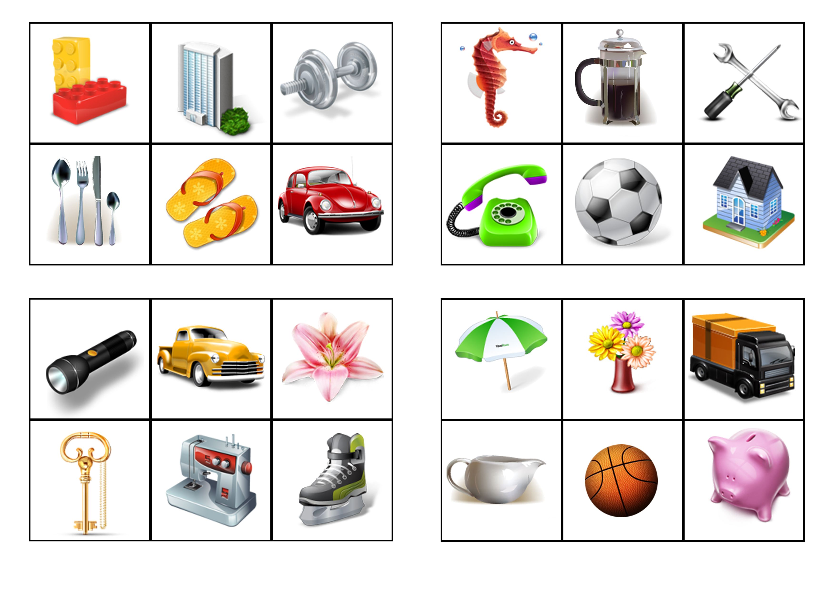

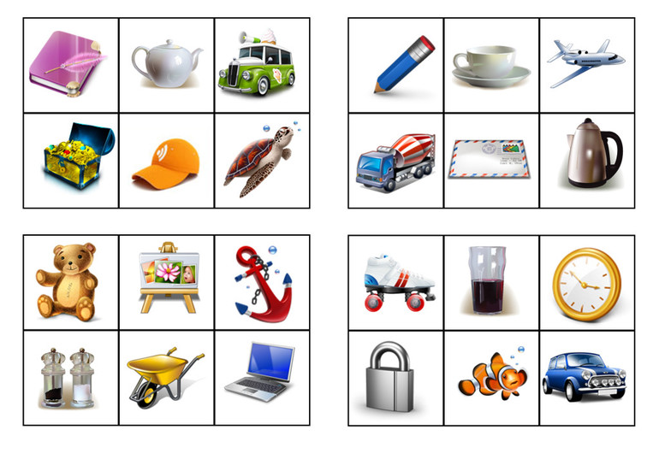

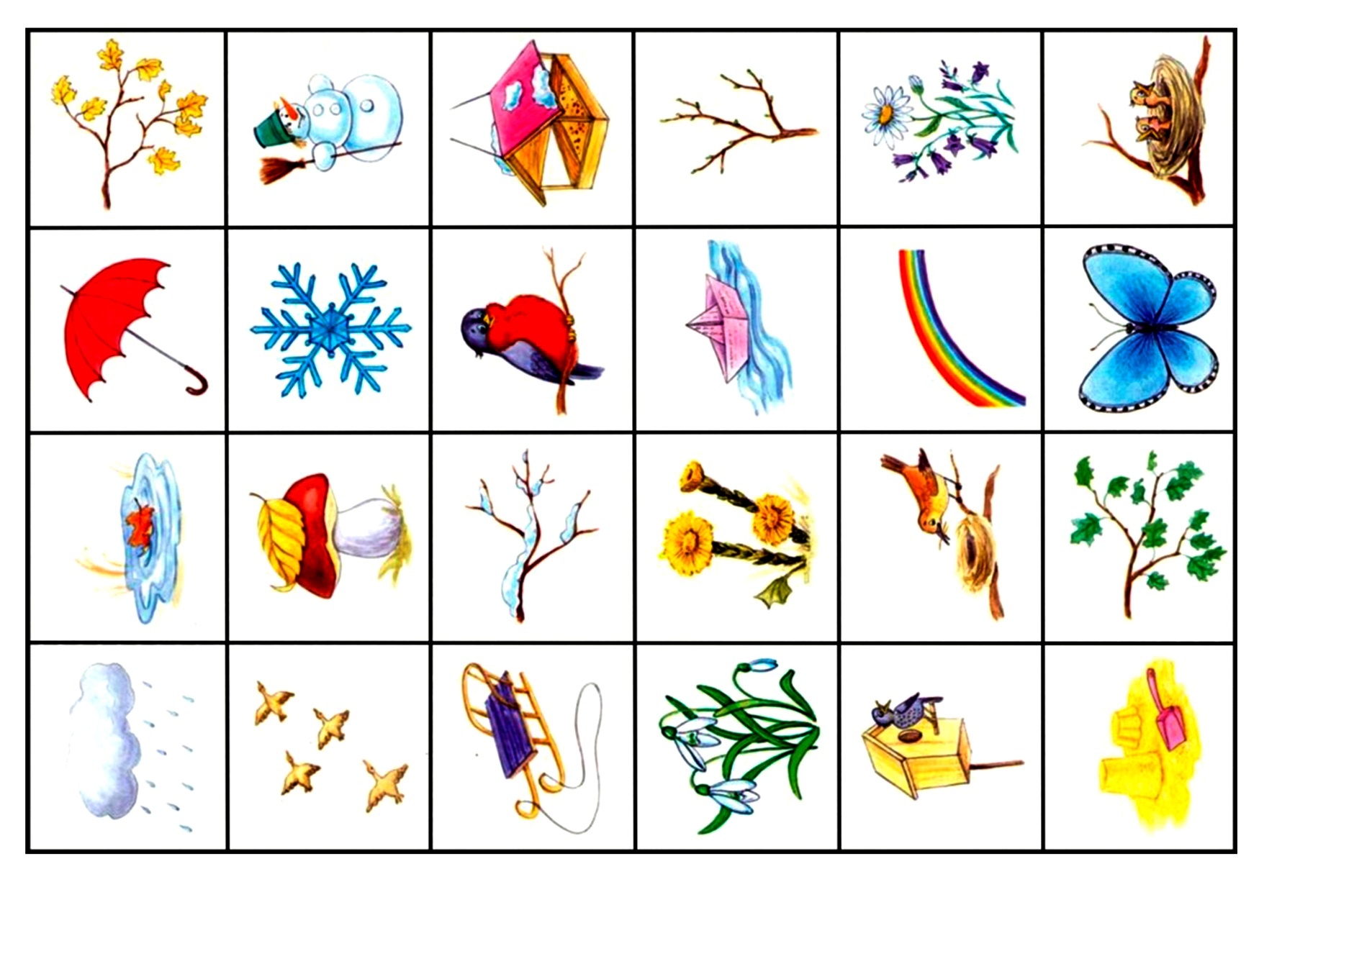

Карточка для задания №3 по теме: «Природа и предметы, созданные человеком»

**ТЕМА: ПРИРОДА И ПРЕДМЕТЫ, СОЗДАННЫЕ**

Узнаем, что такое объекты природы. Научимся различать объекты природы и предметы, созданные человеком.

**Выдели зелёным цветом объекты природы, а то, что создано человеком – красным.**

дом

телевизор

гриб

**Разгадай ребусы. Объясни, как связаны между собой слова.**

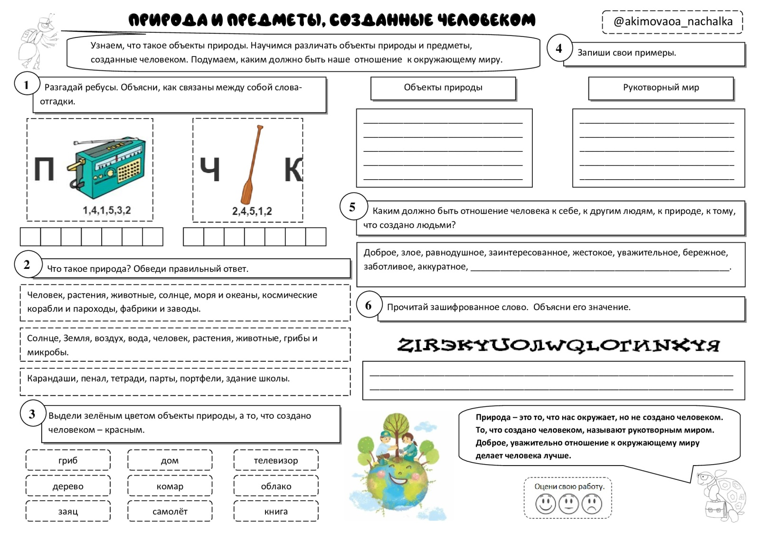

**Запиши свои примеры.**

книга

самолёт

заяц

облако

комар

дерево

Рукотворный мир

Объекты природы

Человек, растения, животные, солнце, моря и океаны, космические корабли и пароходы, фабрики и заводы.

**Что такое природа? Обведи правильный ответ.**

________________________________________________________________________________________

________________________________________________________________________________

Солнце, земля, воздух, вода, человек, растения, животные, грибы и микробы.

Карандаши, пенал, тетради, парты, портфели.

Карточка для задания №3 по теме: «В гости к осени»

**ТЕМА: В ГОСТИ К ОСЕНИ**

**Почему многие птицы улетают в тёплые края?**

**Раскрасьте осенние явления в природе.**

___________________________________________________________________________________________________________________________________________________________________________________________________________________



Дождливые дни

Люди прощаются с летом

Тёплые дни

Сухие дни

**Какие слова описывают раннюю осень, а какие – позднюю?**

**Обведи названия осенних месяцев. Расставь их по порядку.**

дождь

прилёт птиц

иней

туман

метель

капель

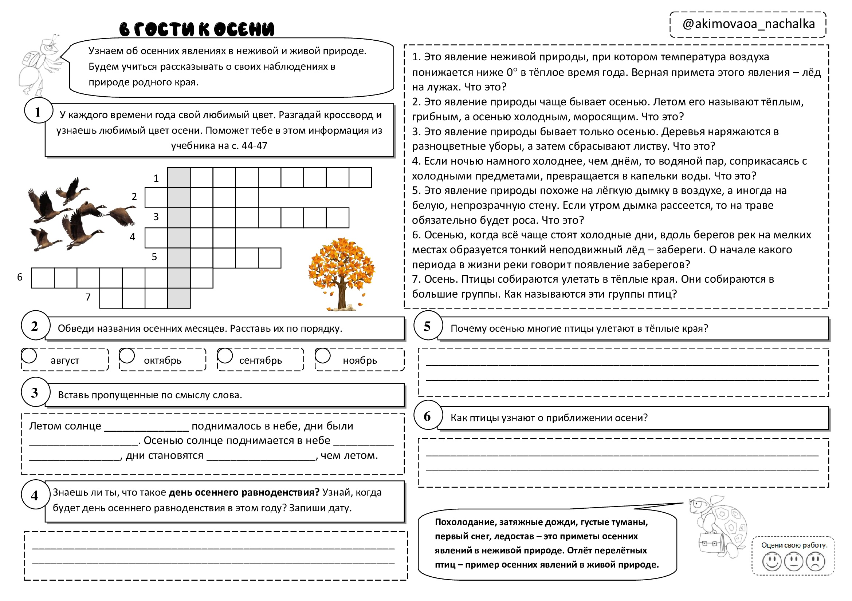

Холодные дни

Люди чувствуют приближение зимы

Карточка для задания №3 по теме: «Дикие и домашние животные»

**ТЕМА: ДИКИЕ И ДОМАШНИЕ ЖИВОТНЫЕ**

1) ______________________________________

2) ______________________________________

3) ______________________________________

4)______________________________________

**Что получает человек от домашних животных?**

Животные, которые живут сами по себе, «дико»,

называют________________________________

**Закончи предложения.**

Животных, которых разводят, кормят и защищают люди, называют_____________________________

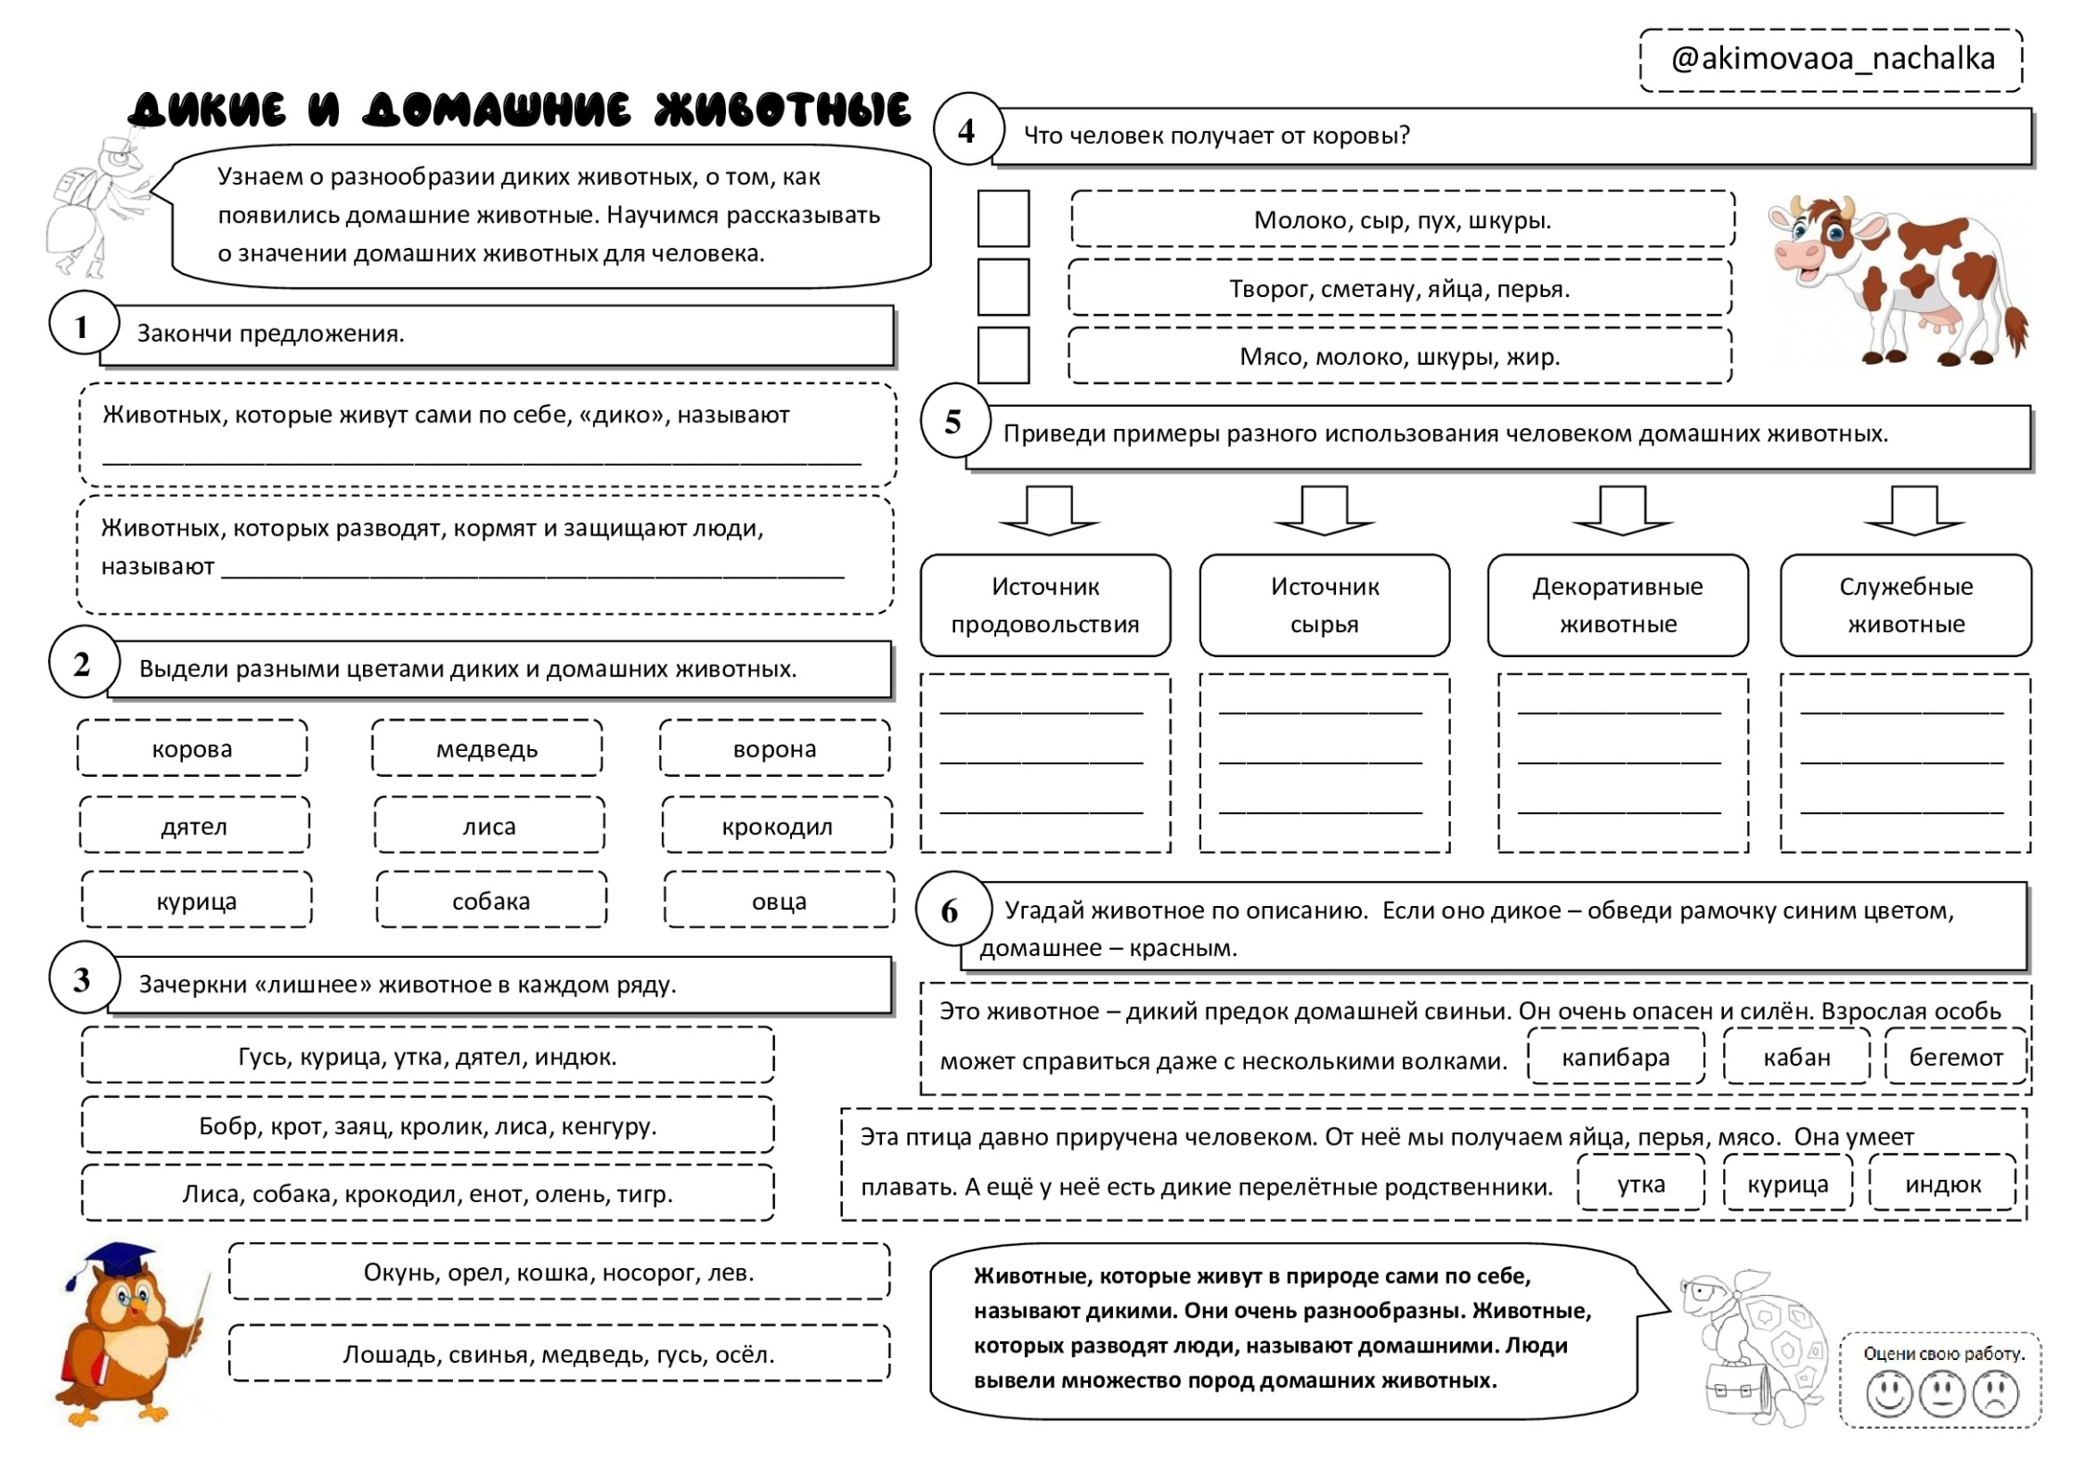

Бобёр, капибара, осёл, лиса, кролик, кенгуру, корова, лошадь, сова.

**Подчеркни только домашних животных.**

**Выдели разными цветами диких и домашних животных.**

**Подчеркни только диких животных.**

Суслик, собака, крокодил, носорог, хомяк, белка, барсук, гусь.

**Зачеркни «лишнее» животное в каждом ряду.**

Крокодил, лошадь, осёл, собака, свинья.

Утка, гусь, курица, индюк, орёл.

Бобр, заяц, лиса, кошка, медведь, лев.

Карточка для задания №2 по теме: «Дикие и домашние животные»

|  |  |  |  |  |  |
| --- | --- | --- | --- | --- | --- |
| **Корова** | телёнок | хлев | **Волчица** | волчонок | пещера |
| **Свинья** | поросёнок | хлев | **Курица** | цыплёнок | курятник |
| **Лошадь** | жеребёнок | конюшня | **Белка** | бельчонок | дупло |
| **Кошка** | котёнок | дом | **Мышь** | мышонок | нора |
| **Утка** | утёнок | пруд | **Лисица** | лисёнок | нора |
| **Коза** | козлёнок | козлятник | **Ежиха** | ежонок | нора |
| **Овца** | ягнёнок | хлев | **Заяц** | Зайчонок | нора |
| **Собака** | щенок | будка | **Кролик** | крольчонок | клетка |
| **Медведь** | медвежонок | берлога | **Гусыня** | гусёнок | гусятник |
| **Ласточка** | птенец | гнездо | **Слон** | слонёнок | саванна |
| **Грач** | грачонок | гнездо | **Верблюд** | верблюжонок | Пустыня, овраг |

Карточки для задания №3 по теме: «Комнатные растения»

|  |  |  |
| --- | --- | --- |
| Я компактный кустик с укороченными стеблями. Листья у меня кожистые, мясистые, сердцевидных или округлых форм, покрыты короткими ворсинками. Цветки простые пятилепестковые или махровые.  Окраска: однотонная (белая, розовая, красная, голубая, синяя, лиловая, сиреневая) или двухцветная (пятнистая, полосатая). | У меня мясистые листья вытянутой формы, собранные в розетку. Края листьев могут быть гладкими или зубчатыми, с острыми шипами или мягкими ресничками. Цвет листьев — от тёмно-зелёного до голубовато-зелёного. | Я колючее растение. Стебель мясистый, глянцевый, разнообразной формы: шаровидной, трёхгранной, цилиндрической. У некоторых видов стебли гладкие, у других — ребристые, бугорчатые, морщинистые или с выемками. Листья (колючки) тонкие, сухие, острые, длинные или короткие. Они служат для уменьшения испарения влаги и защиты от животных. |
| Листья у меня округлые, с фигурным краем, часто мягкие и ворсистые. Стебель прямой, толстый, зелёный вверху и тёмный внизу. На нём растут веточки и листочки. Цветы крупные, яркие, из пяти почти круглых лепестков. Окраска может быть разных оттенков: белой, розовой, красной, пурпурной, синей, фиолетовой, со светлым ободком или более тёмной серединой. | Я комнатное растение, похожее на дерево. У меня прямой шершавый ствол и большие плоские зелёные листья. Листья мои гладкие и широкие. В горшочке-домике прячутся корешки. Я люблю пить воду и когда мои листочки вытирают влажной тряпочкой, но делать это нужно осторожно, чтобы не сломать мои листья. | Я красивое комнатное растение, которое встречается в тропиках, где тёплый и влажный климат. Бываю разных цветов: белые, сиреневые, жёлтые, фиолетовые и другие. У меня изысканные формы цветов. Лепестки и чашелистик поочерёдно располагаются вокруг центра цветка. Формы цветов сложные и отличаются в зависимости от вида. Они напоминают то птиц, то бабочек, то лебедей. |
| Я родом из Африки. Похож на деревце с толстыми круглыми листьями, которые напоминают монетки. Я могу быть разного размера: маленькой, высотой с кустарник или даже в человеческий рост. Я запасаю в своих толстых листьях воду и поэтому долго не засыхаю. Люди верят, что я привлекаю в дом богатство. | Я красивое многолетнее растение с линейными листьями. В быту меня называют «паучок», «зелёная лилия», «невестина фата». Я Быстро расту.  Имею красивые изогнутые листья.  На тонких стеблях появляются сначала мелкие белые цветы, а потом крошечные розетки листьев. | Я одно из самых древних растений на Земле. Когда-то мы были очень большими и составляли целые леса. Внешний вид зависит от моей разновидности. Иногда мы похожи на низкие кустики травы, иногда напоминаю деревья со стволами. Встречается вид, выглядящий как лианы. |

Карточка для задания №3 по теме: «Строение тела человека»

**ТЕМА: СТРОЕНИЕ ТЕЛА ЧЕЛОВЕКА**

**Подпиши названия указанных внутренних органов человека.**

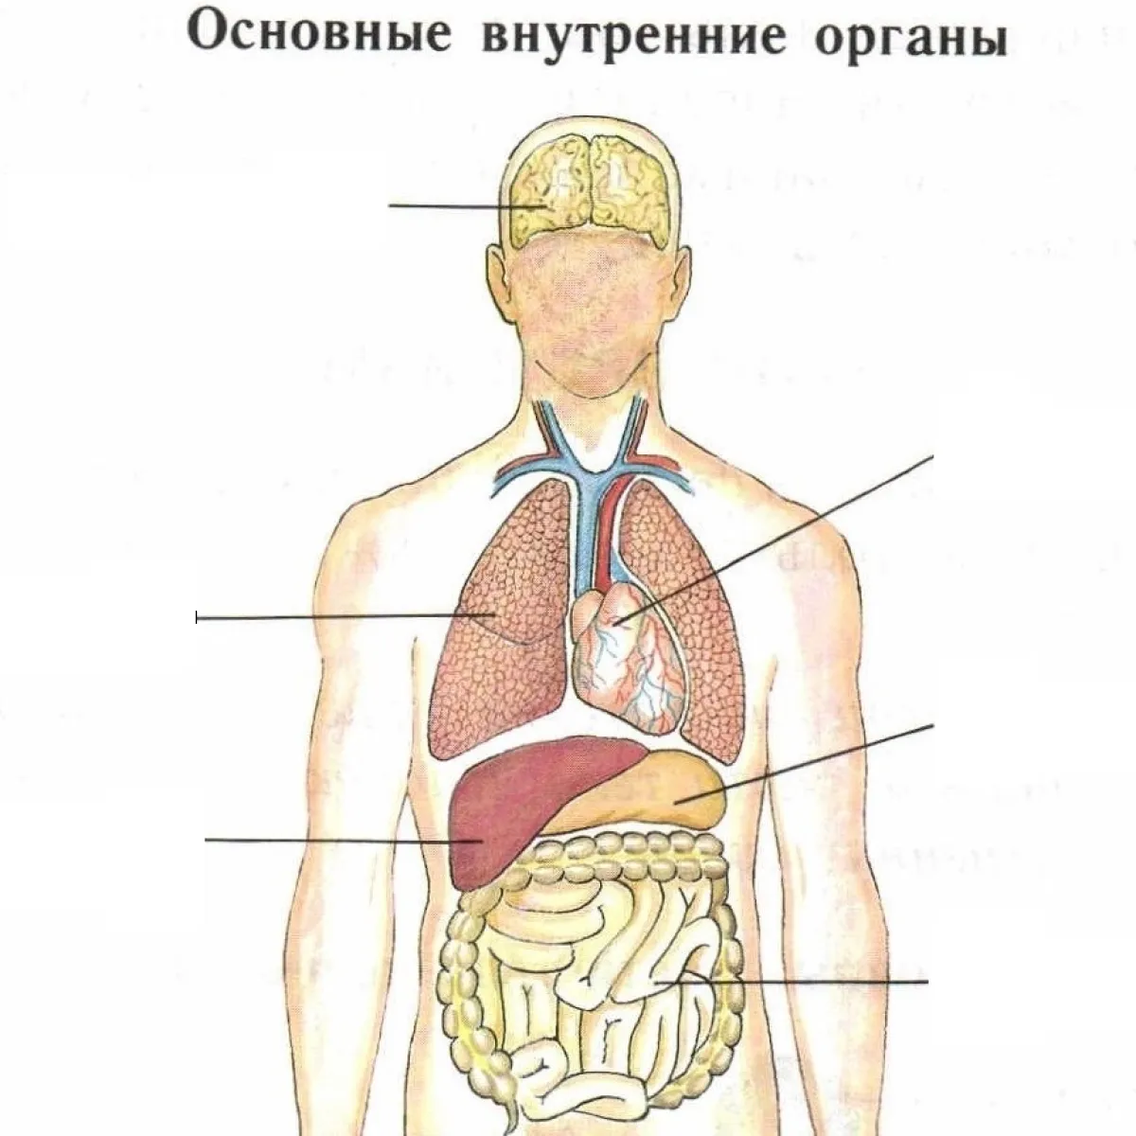

**Обведи красным цветом названия тех частей тела человека, которые относятся к его внешнему строению, а синим цветом к внутреннему строению.**

Шея, голова, грудь, сердце, головной мозг, туловище, руки, спина, желудок, ноги, лёгкие, кишечник, живот.

**Решите кроссворд.**

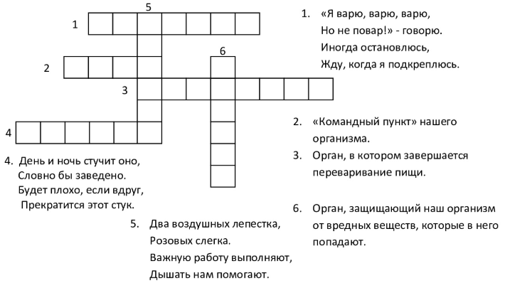

Тело человека имеет особенности строения. То, что мы видим снаружи – это _____________________________ тела человека. Во внешнем строении тела человека выделяют __________________________________тела.

**Заполните пропуски.**

Карточка для задания №3 по теме: «Пожар!»

**ТЕМА: ПОЖАР!**



**Что нужно обязательно сообщить, когда вызываете пожарных? Обведи правильный ответ.**

Вызывая пожарных, нужно чётко сообщить название улицы, номер дома, этаж, номер квартиры, где произошёл пожар. Необходимо объяснить, что горит: квартира, чердак, подвал, электроприбор или что-то другое. Объяснить, кто звонит, назвать свою фамилию, имя.

**Найди 12 слов по теме «Пожар»**

**Восстанови памятку.**

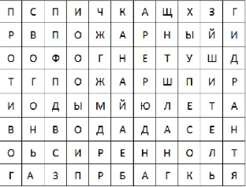

**ЧТОБЫ НЕ БЫЛО ПОЖАРА**

1.. Никогда и нигде не играйте со _______________________ и _____________________.

2. __________________________ не зажигайте газовую плиту, а в сельском доме не пытайтесь ____________________печь.

3. Не оставляйте без присмотра включённые _____________ и _____________________.

4. Не играйте с _________________, ______________________ и другими жидкостями, которые могут вспыхнуть.

5. Не разжигайте __________________без взрослых.

01 02 03 04 112

**По какому номеру вызывают пожарных?**

Карточка для задания №3 по теме: «Водные

Карточка для задания №3 по теме: «Водные богатства»

**ТЕМА: ВОДНЫЕ БОГАТСТВА**

Место, где река впадет в другую река, в озеро или море.

Устье

**Сопоставь.**

**Подпиши части реки.**

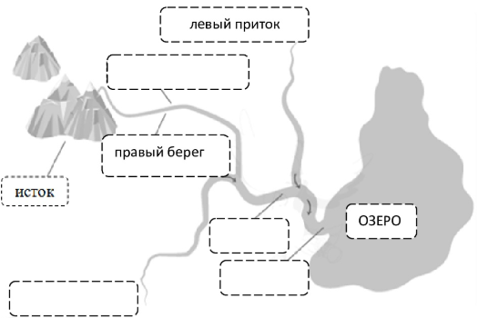

Исток

Углубление, по которому течёт река.

Начало реки.

Русло

______________________________________________________________________________________________________________________________________________________________________________________________

**Какие водоёмы есть в твоём крае?**

**Заполни таблицу.**

|  |  |
| --- | --- |
| **Водные богатства** | |
| Имеют естественное происхождение | Созданы искусственно |
|  |  |